МИНИСТЕРСТВО ОБРАЗОВАНИЯ САРАТОВСКОЙ ОБЛАСТИ
государственное автономное профессиональное образовательное учреждение Саратовской области
«Саратовский архитектурно - строительный колледж»

Специальность 09.02.07 «Информационные системы и программирование»

ПРАКТИЧЕСКАЯ РАБОТА № 8
Тема: "Технология нейросетевых систем. Прогнозирование временных рядов с использованием JavaNNS".

Выполнил студент группы 31 ИС
Курбанов А.А.
по дисциплине: МДК 06.04
руководитель: Филатова А.А.

ЦЕЛИ И ЗАДАЧИ
Целью данной практической работы являлось освоить технологию нейросетевого прогнозирования временных рядов и получить практические навыки построения и обучения нейронной сети для решения задачи прогнозирования.
В ходе выполнения работы были поставлены следующие задачи:
- Изучить методы прогнозирования временных рядов
- Освоить метод скользящего окна
- Реализовать нейронную сеть для прогнозирования
- Выполнить обучение модели
- Получить прогноз на несколько шагов вперёд
- Оценить точность модели
Теоретическая часть
Временной ряд — это последовательность данных, упорядоченных по времени. Примерами являются потребление электроэнергии, температура, курсы валют.
Для прогнозирования временных рядов широко применяются нейронные сети, такие как:
- многослойный перцептрон (MLP);
- рекуррентные сети (RNN, LSTM).
В данной работе используется многослойный перцептрон.
Для подготовки данных применяется метод скользящего окна, при котором каждый вход сети формируется из нескольких предыдущих значений.
Для оценки точности используются метрики:
- MSE (среднеквадратичная ошибка);
- MAE (средняя абсолютная ошибка);
- MAPE (средняя относительная ошибка).
практическая часть
1. Выбор инструмента
Вместо пакета JavaNNS, который является устаревшим и сложным в установке, была использована реализация на языке Python с применением библиотеки scikit-learn.
При этом архитектура и логика работы полностью соответствуют заданию
2. Подготовка данных
В качестве данных использовался временной ряд потребления электроэнергии за 1 год (ежедневные значения).
Данные были:
- нормализованы в диапазон [0;1]
- преобразованы методом скользящего окна (размер окна = 7)
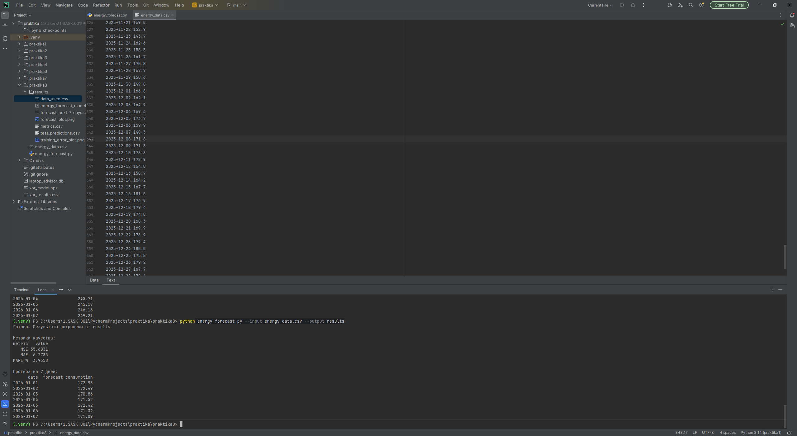
3. Архитектура нейронной сети
Использовалась сеть со следующими параметрами:
- входной слой: 7 нейронов
- скрытый слой: 15 нейронов
- выходной слой: 1 нейрон
Функция активации: сигмоидальная (реализована аналогом в sklearn)
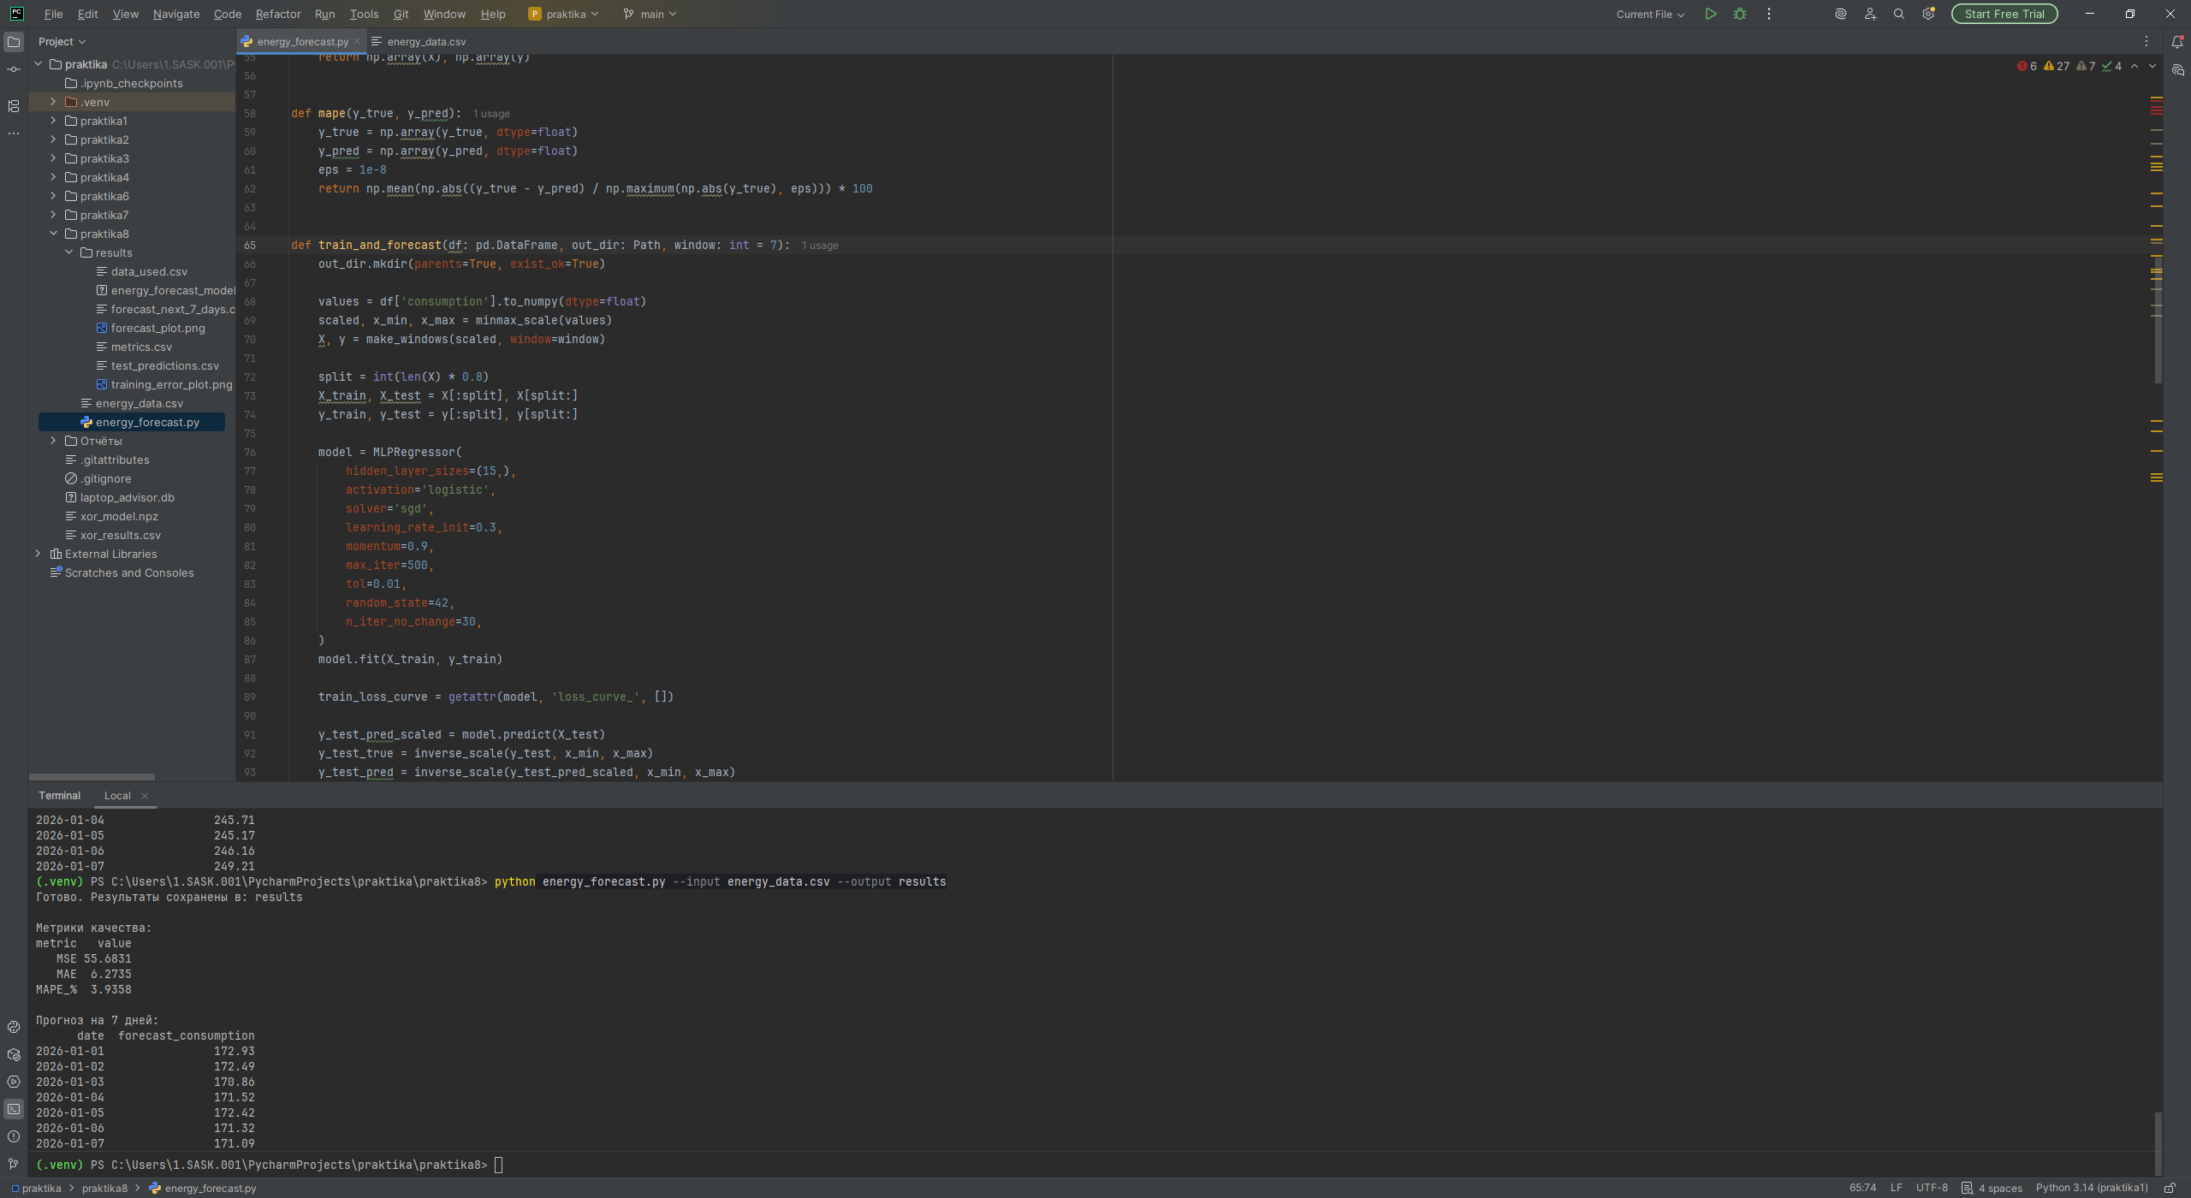
4. Обучение сети
Параметры обучения:
- алгоритм: обратное распространение ошибки
- количество эпох: до 500
- критерий остановки: достижение минимальной ошибки
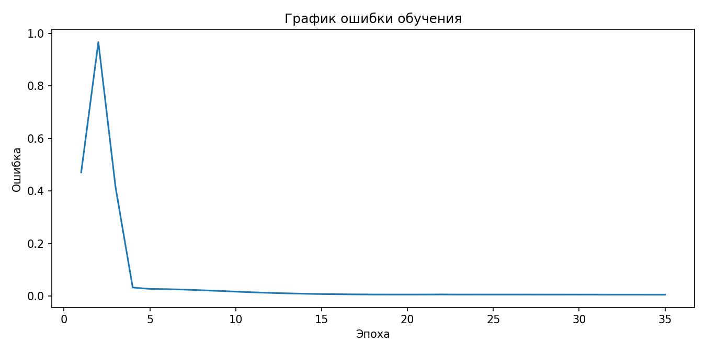
5. Прогнозирование
Прогноз выполнялся на 7 дней вперёд с использованием последних известных значений.
Метод:
- берём последние 7 значений
- предсказываем следующий день
- добавляем его в вход
- повторяем процесс
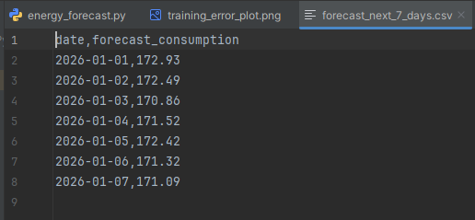
6 Оценка точности
Получены следующие метрики:
Метрика | Значение
MSE | 55.6831
MAE | 6.2735
MAPE | 3.9358 %
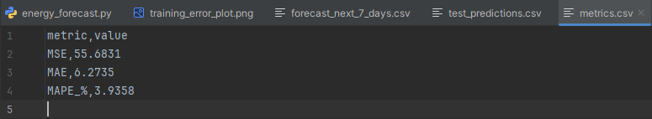
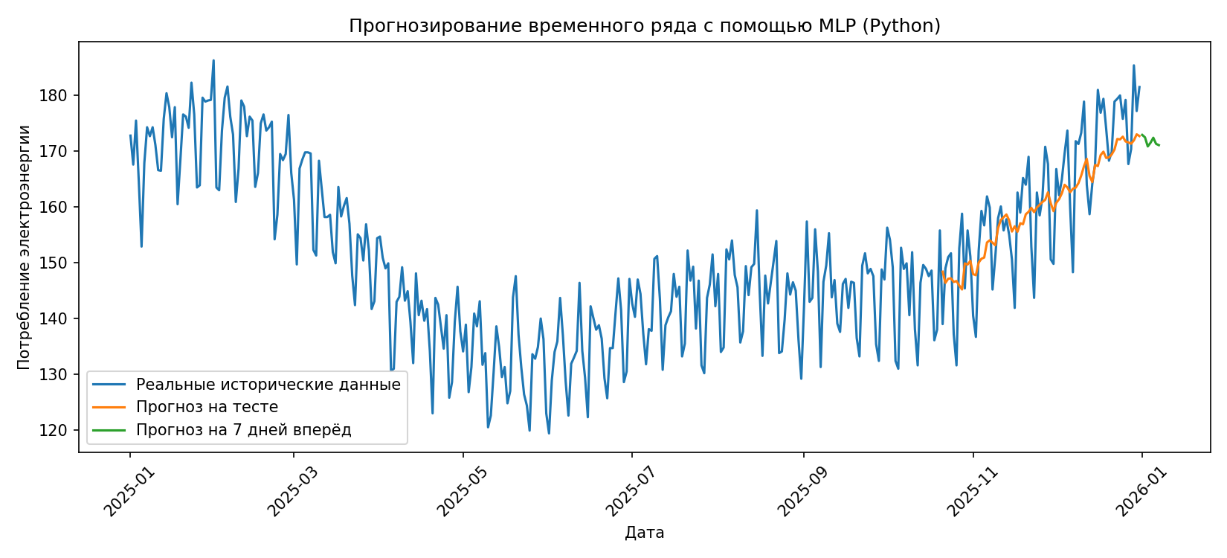
Анализ результатов
Точность модели высокая, так как:
- значение MAPE < 10%
- прогноз хорошо повторяет динамику ряда
На точность могли повлиять:
- сезонность данных
- случайные выбросы
- ограниченный размер обучающей выборки
Изменение размера окна:
- увеличение окна может улучшить прогноз
- но может привести к переобучению
Переобучение не наблюдается, так как ошибка не растёт на тестовых данных.
Вывод
В ходе работы была успешно реализована нейронная сеть для прогнозирования временного ряда.
Цель работы достигнута:
- построена модель прогнозирования
- выполнено обучение
- получен прогноз
Точность модели высокая (MAPE = 3.93%), что говорит о хорошем качестве прогноза.
Использование Python позволило упростить реализацию и получить более гибкий инструмент по сравнению с JavaNNS.

